

**愛あいニュース**

**2021年5月号　在宅リハビリ強化型　訪問看護リハビリステーション愛あ**い

**≪新人看護師を紹介します！≫**

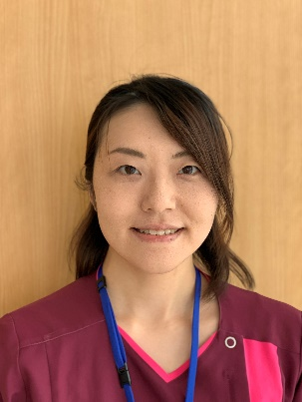**櫻川真弓と申します！**

南部町内のグループホーム、八戸市内の特別養護老人施設を介護福祉士

として経験し、医療の知識を得たいと思い立ち一大発起し看護学生になり

ました。看護師免許取得後は三戸町内の病院で勤務しました。

今まで関わって下さった人達のおかげで看護師として人として今の自分が

在ります。

三戸町出身で、まだ手の掛かる男の子3人の母です。育児と仕事が両立

でき資格を活かせる職場だと思い、縁があって今に至ります。未熟者ですが

先輩方の指導を受け一生懸命に皆様の在宅での生活をサポートしお世話させて頂きます。

小さいことからよく頑張り過ぎて多々失敗もありましたが常に前向きにやってきました。

宜しくお願い致します！！！

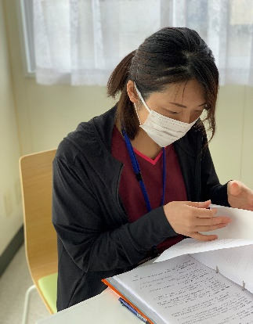

**≪サービス提供体制強化加算（Ⅱ）について≫**

　　　　　　　　　　この５月実績分より表記加算が追加になります。※１回につき３単位が追加になりますが、この1回とは何を示すの？というお問合せが多く寄せられていますのでお答えいたします。

　　　　　　　　　Ａ，看護師対応の場合は時間によってサービス項目が決められていますので

　　　　　　　　　　　1回とは「訪問数」と解釈してもかまいません。しかし・・・・！

リハビリ対応の場合は異なります。リハビリの１回とは20分（訪看Ⅰ５）を示します。よって40分は２回（６単位）、60分は３回（９単位）となりますのでご注意ください！



勤務時間：8:30～17:30（要相談）

給与：当社規定による

社会保険完備 通勤手当支給

休日：土・日 他（年次休暇・特別休暇）

＊その他詳細は電話でお問い合わせください。業務拡大による増員です。話だけ聞いてみたい、見学の方も大歓迎です！

担当：三浦までご連絡お待ちしています

看護師募集！

（フルタイム、パート）

【発行元】

正看護師　 ：4名

准看護士　 ：1名

作業療法士 ：2名

理学療法士 ：1名

(2021年5月現在)

**24hs 緊急対応可！**【事業所番号：0262790132】

**在宅リハビリ強化型 訪問看護リハビリステーション愛あい**

**TEL：0178-51-9553　FAX：0178-51-9554**

営業時間：平日　8:30～17:30（休日：土日）　〒039-1526　五戸町字下長下タ91-8